Демоверсия
Итоговая контрольная работа по математике
за курс 10 класса

Блок I. Корень n- ой степени. Иррациональные уравнения.
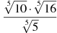
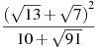
№1. Найдите значение выражения:
- 2) 3)
№2. Найдите корень уравнения:
- 2)

- Если уравнение имеет более одного корня, в ответе запишите меньший из них.

Блок II. Степень с рациональным показателем. Показательные уравнения.
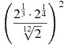
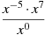
№1. Найдите значение выражения:
- при 2) 3)
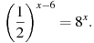
№2. Найдите корень уравнения:
- 2) 3)

Блок III Логарифмы. Логарифмические уравнения.
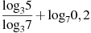
№1. Найдите значение выражения:
- 2) 3)
№2. Найдите корень уравнения:

Блок IV. Тригонометрия.
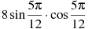
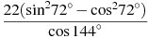
№1. Найдите значение выражения:
- 2)
- ,если
№2. Найдите корень уравнения:
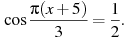
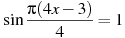
В ответе запишите наибольший отрицательный корень.

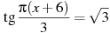
В ответе напишите наибольший отрицательный корень.

В ответе напишите наименьший положительный корень.
№3. а) Решите уравнение $\sin{2x}=2\cos^{2}{x}$.
б) Укажите корни этого уравнения, принадлежащие
отрезку $\left[-\frac{π}{2};\frac{3π}{2}\right].$

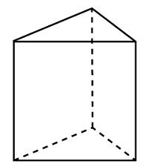
Блок V. Стереометрия.
№1. Основанием прямой треугольной
призмы служит прямоугольный
треугольник с катетами 6 и 8, высота
призмы равна 10. Найдите площадь
ее поверхности.

№2. В прямоугольном параллелепипеде известны длины рёбер , , . Найдите синус угла между прямыми и
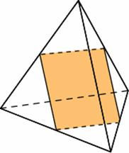
№3. Ребра тетраэдра равны 33. Найдите площадь сечения,
проходящего через середины четырех его ребер.

№4. В правильной шестиугольной призме все ребра равны 48. Найдите расстояние между точками и

№5. В правильной четырехугольной пирамиде точка — центр основания, вершина, , . Найдите боковое ребро
№6. В прямоугольном параллелепипеде известно, что , , . Найдите длину ребра .

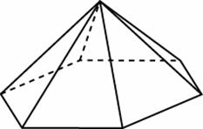
№7. Стороны основания правильной шестиугольной пирамиды равны 72, боковые рёбра равны 85. Найдите площадь боковой поверхности этой пирамиды.

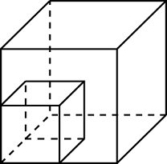
№8. Во сколько раз увеличится площадь поверхности куба, если все его рёбра увеличить в 2 раза?

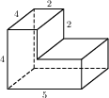
№9. Найдите объем многогранника, изображенного на рисунке (все двугранные углы прямые).

№10. В кубе найдите угол между прямыми и . Ответ дайте в градусах.

